Pestaña INICIO
Esta actividad es para aprender a utilizar las herramientas de la pestaña INICIO. Para comenzar deberás insertar flechas en la imagen a las herramientas que aparecen en este listado y escribir el nombre de la herramienta en uno de los cuadros de texto que rodean la imagen.
Luego, deberás descubrir para qué sirve cada una de estas herramientas para contarlo por escrito en el cuadro.

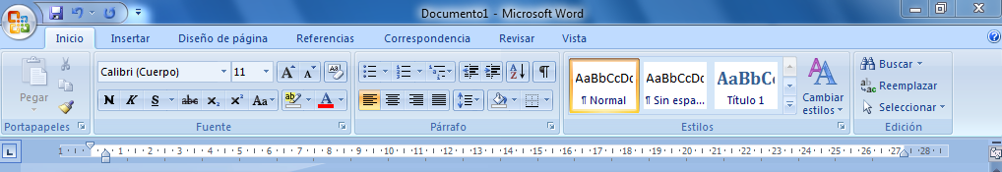

HERRAMIENTA | FUNCIÓN
TIPO Y TAMAÑO DE FUENTE
NEGRITA
CURSIVA
ALINEAR PÁRRAFO
VIÑETA
AGRANDAR Y ENCOGER FUENTE
SOMBREADO
COLOR DE FUENTE

